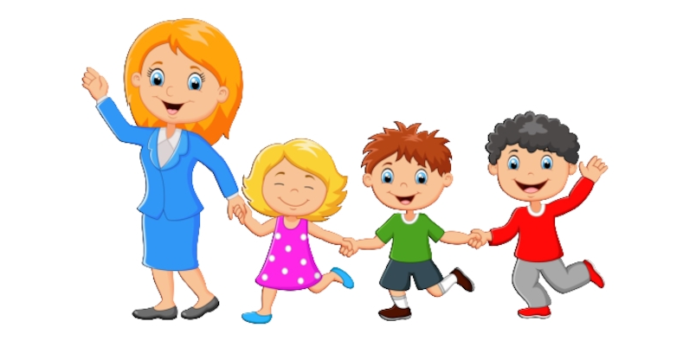
Консультация для родителей «Адаптационный период в первой младшей группе»
Уважаемые родители, адаптация - это приспособление или привыкание организма к новой обстановке. В новой обстановке малыш постоянно находится в сильном нервно-психическом напряжении, стрессе, который не прекращается ни на минуту особенно в первые дни.
- И так, что же происходит с малышом?
1. Эмоции ребенка. В первые дни пребывания в саду практически у каждого ребёнка сильно выражены отрицательные эмоции: от хныканья, "плача за компанию" до постоянного приступообразного плача. Особенно яркими являются проявления страха (малыш боится неизвестной обстановки, боится новых воспитателей, а главное, того, что вы забудете о нем, уйдя из сада на работу.) На смену отрицательным эмоциям обязательно придут положительные, свидетельствующие о завершении адаптационного периода. Если ребенок успокаивается в течение некоторого времени после ухода мамы, то все в порядке.
2. Контакты со сверстниками и воспитателем. Нужно помнить, что малыши играют не вместе, а рядом друг с другом. У них еще не развита сюжетная игра, в которую включались бы несколько детей. Поэтому не стоит расстраиваться, если ваш ребенок пока не взаимодействует с другими малышами. О том, что адаптация идет успешно, можно судить по тому, что кроха все охотнее взаимодействует с воспитателем в группе, откликается на его просьбы, следует режимным моментам.
3. Познавательная активность. Первое время познавательная активность бывает снижена или даже вовсе отсутствовать на фоне стрессовых реакций. В процессе успешной адаптации малыш постепенно начинает осваивать пространство группы, его "вылазки" к игрушкам станут более частыми и смелыми, ребенок станет задавать вопросы познавательного плана воспитателю.
4. Навыки. Под влиянием новых внешних воздействий впервые дни адаптации к детскому саду ребёнок может на короткое время "растерять" навыки самообслуживания. Не волнуйтесь! Успешность адаптации определяется тем, что ребенок не только "вспоминает" забытое, но вы, с удивлением и радостью, отмечаете новые достижения, которым он научился в саду.
5. Двигательная активность. Некоторые дети становятся "заторможенными", а некоторые — неуправляемо активными. Это зависит от темперамента ребенка. Хорошим признаком успешной адаптации является восстановление нормальной активности дома, а затем и в садике.
6. Сон. Если вы оставляете ребенка в саду на дневной сон, то готовьтесь, что впервые дни он будет засыпать плохо. Иногда дети вскакивают, или, уснув, вскоре просыпаются с плачем. Дома также может отмечаться беспокойный дневной и ночной сон. К моменту завершения адаптации сон и дома, и в саду обязательно нормализуется.
7. Аппетит. В первое время у ребенка бывает пониженный аппетит. Это связано с непривычной пищей, со стрессовыми реакциями — малышу просто не хочется есть. Хорошим признаком считается восстановление аппетита.
8. Здоровье. Стресс приводит к тому, что ребёнок слабеет, снижается сопротивляемость организма инфекциям, и он может заболеть в первый месяц. Часто случается так, что причина простуд не медицинская, а психологическая. Один из известных механизмов психологической защиты так и называется - бегство в болезнь. Организм начинает демонстрировать удивительную слабость, с легкостью попадает под любое отрицательное влияние, отказывается противостоять простуде.
Обычно адаптация проходит за 3-4 недели, но случается, что она растягивается на 2-3 месяца.
9 .Чем могут помочь родители? Каждый родитель, видя, насколько ребенку непросто, желает помочь ему быстрее адаптироваться. И это замечательно.
Комплекс мер состоит в том, чтобы создать дома бережную обстановку, щадящую нервную систему малыша, которая и так работает на полную мощность.

Бесспорные плюсы
Главное преимущество детского сада в том, что ребенок получает возможность общаться со сверстниками. Он не просто играет, он получает неоценимый опыт взаимодействия, сочувствия, сопереживания, коллективного творчества и сотрудничества. Всё это готовит ребенка к дальнейшей жизни. Именно в это время происходит формирование характера, закладываются основные жизненные принципы.
Неизбежные минусы
Кроме положительного опыта общения ребенок получает и негативные модели поведения: одни дети учатся ябедничать, подлизываться, другие – командовать и указывать, третьи – подчиняться. 10 часов предельного напряжения всех сил маленький человек просто не выдерживает. Он становится агрессивным, раздражительным, плаксивым. В результате такого перенапряжения ребенок заболевает. Частые простуды – неизбежный спутник детсадовского ребенка.
«Почему дети так часто болеют?» Почему они болеют, это понятно. Детский организм встречается с незнакомыми бактериями, вирусами. Иммунная система формируется, и процесс этот сопровождается ОРВИ, насморками. Таким образом, происходит «тренировка» иммунитета.
Как укрепить защитные силы ребенка?
Лучший способ избежать многочисленных простуд в период адаптации к детскому саду – закаливание. Приступать к закаливающим процедурам лучше всего летом. Сделать это проще всего: пусть малыш больше времени проводит на свежем воздухе, пусть ребенок ходит дома босиком, моет посуду, играет с водой. Собираясь на прогулку, одевайте его по погоде.
В заключение хочется сказать всем родителям: ваша любовь поможет ребенку пережить это непростое время. Дайте почувствовать малышу, что он для вас самое дорогое существо на свете, и ни на минуту не позвольте ему усомниться в этом.

